Наименование организации «ООО Рулимкарс»

Согласно ГОСТ 19.505-79
Программа для автосалона по аренде машин от компании EasySoftware

Руководство оператора в организации rulimcars

Королёв 2020 год

Содержание

1 Назначение программы
2 Условия выполнения программы
3 Выполнение программы
4 СООБЩЕНИЯ ОПРЕАТОРУ

1 Назначение программы
Функциональным назначением программы является предоставление пользователю возможности работы с текстовыми документами в формате rtf и возможности их перевода в другие форматы для дальнейшей работы.

Эксплуатационное назначение
Программа должна эксплуатироваться в профильных подразделениях на объектах заказчика таких как автосалон, компания по аренде машин или компания по поставке автомобильных запчастей.
Пользователями программы должны являться сотрудники профильных подразделений объектов заказчика.

Состав функций
Программа обеспечивает возможность выполнения перечисленных ниже функций:
- Функции создания нового (пустого) файла;
- Функции открытия (загрузки) существующего файла;
- Функции редактирования открытого (далее - текущего) файла путем ввода, замены, удаления содержимого файла с применением стандартных устройств ввода;
- Функции редакоперационной системытирования текущего файла с применением буфера обмена ;
- Функции сохранения файла с исходным именем;
- Функции сохранения файла с именем, отличным от исходного;
- Функции отправки содержимого текущего файла на печать;
- Функции вывода оперативных справок в строковом формате (подсказок);
- Функции интерактивной справочной системы;
- Функции формирования отчёта по проведённым операциям;
- Функция отображения имеющегося в наличии и необходимого материала или автомобиля;
- Функции отображения названия программы, версии программы, копирайта и комментариев разработчика.

2 Условия выполнения программы

Климатические условия эксплуатации
Климатические условия эксплутатации, при которых должны обеспечиваться заданные характеристики, должны удовлетворять требованиям, предъявляемым к техническим средствам в части условий их эксплуатации.

Минимальный состав технических средств
совместимый персональный компьютер
Микропроцессор. 2-ядерный 2-поточный с частотой 2-3 ГГц. Например, AMD А8, A10 серии, Intel Pentium G4620.
Оперативная память 4 Гб.
Видеокарта. Отдельная видеокарта компьютеру не требуется, хватает материнской платы с интегрированным видео.
Жесткий диск 1 Тб.
SSD компьютера объемом 240 Гб, к примеру Silicon Power S60.
Материнская плата — B250/H270 (для Intel) и A320 (для AMD).
Блок питания мощностью 400 Вт.
Монитор — с диагональю 20 дюймов.

Минимальный состав программных средств
Системные программные средства, используемые программой, должны быть представлены лицензионной локализованной версией операционной системы.

Требования к персоналу (пользователю)
Минимальное количество персонала, требуемого для работы программы, должно составлять не менее 2 штатных единиц – системный администратор и пользователь программы – оператор.
Системный администратор должен иметь высшее профильное образование и сертификаты компании-производителя операционной системы. В перечень задач, выполняемых системным администратором, должны входить:
- задача поддержания работоспособности технических средств;
- задачи установки (инсталляции) и поддержания работоспособности системных программных средств – операционной системы;
- задача установки (инсталляции) программы.
Пользователь программы (оператор) должен обладать практическими навыками работы с графическим пользовательским интерфейсом операционной системы.
Персонал должен быть аттестован на II квалификационную группу по электробезопасности (для работы с конторским оборудованием).

3 Выполнение программы
Загрузка и запуск программы;
В случае успешного запуска программы на рабочем столе будет отображено Главное окно программы.
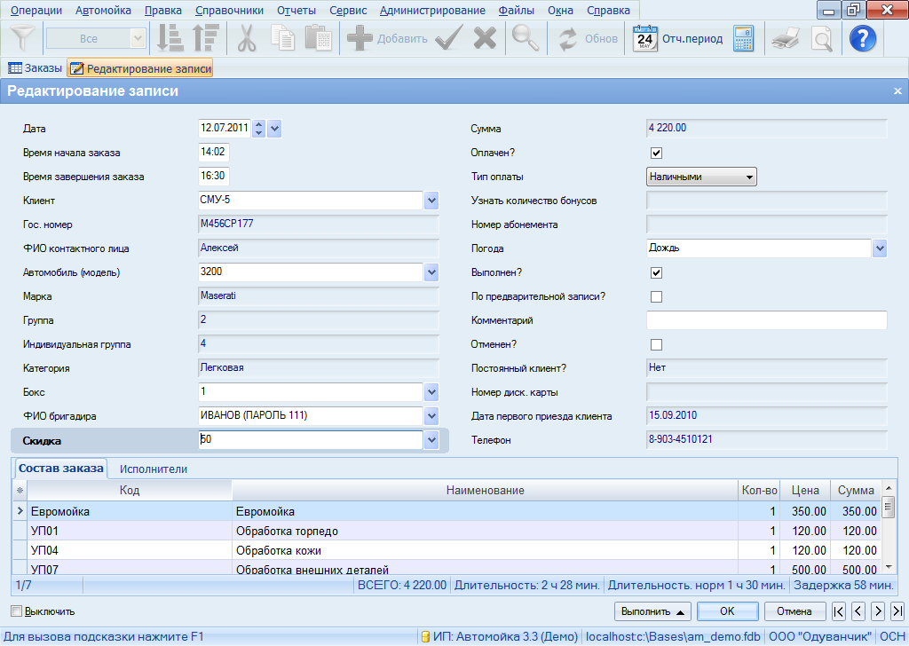
Выполнение программы;
Выполнение функции создания нового (безымянного) файла
Выполнение указанной функции возможно любым из перечисленных ниже способов:
последовательным выбором пунктов меню Файл-Создать;
Выполнение функции открытия (загрузки) существующего файла
Выполнение указанной функции возможно любым из перечисленных ниже способов:
последовательным выбором пунктов меню Файл-Открыть;
нажатием кнопки ;

Выполнение функции сохранения файла с исходным именем

Выполнение указанной функции возможно любым из перечисленных ниже способов:

последовательным выбором пунктов меню Файл-Сохранить;

нажатием кнопки ;
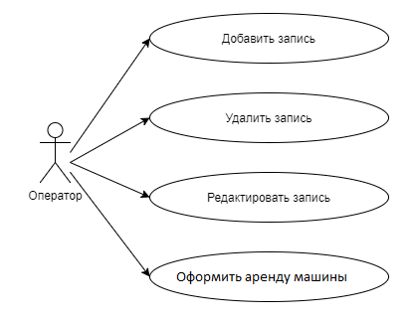

Завершение работы программы.
Завершение работы программы обеспечиваются стандартными средствами операционной системы или Выполнение указанной функции возможно любым из перечисленных ниже способов: последовательным выбором пунктов меню Файл-Выход

В нынешних условиях загрузка и запуск объединились в единую операцию. Ключевая фраза подраздела «Требования к количеству и квалификации персонала» технического задания - «пользователь программы (оператор) должен обладать практическими навыками работы с графическим пользовательским интерфейсом операционной системы» снимает с автора обязанность подробно расписывать способы загрузки и запуска программы... Не обязан разработчик разжевывать оператору приемы работы с графическим пользовательским интерфейсом операционной системы. За исключением случаев применения в программе элементов интерфейса, не свойственных операционной системе.

4 Сообщения оператору
В разделе «Сообщения оператору» должны быть приведены тексты сообщений, выдаваемых в ходе выполнения программы, описание их содержания и соответствующие действия оператора (действия оператора в случае сбоя, возможности повторного запуска программы и т.п.) [из п. 2.4 ГОСТ 19.505-79] Поскольку программа не консольная (с интерфейсом командной строки), а с графическим пользовательским интерфейсом, классических текстовых сообщений не предвидится. Сообщения об ошибках отображаются в виде окон на рабочем столе. «с описанием их содержания».
К сожалению примеров привести не могу.

